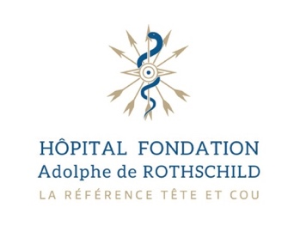
Information presse
23 mai 2023

ALERTE DE L’HÔPITAL FONDATION ROTHSCHILD
SUR L’AUGMENTATION DES TRAUMATISMES OCULAIRES CHEZ LES ENFANTS
CAUSÉS PAR LES PISTOLETS À MUNITIONS EN MOUSSE TYPE NERF
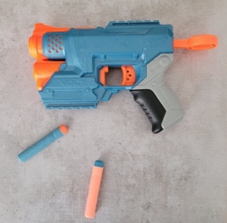
À l’approche des beaux jours, de plus en plus d’enfants vont se retrouver en extérieur pour jouer avec des pistolets factices. Très prisés au cours des goûters d’anniversaire, ces jouets constituent cependant un danger potentiel pour les yeux du fait de leurs projectiles en mousse lancés à haute vitesse. C’est ce que révèle le Dr Gilles Martin, ophtalmologue à l’Hôpital Fondation Rothschild, dans un article publié dans la revue américaine JAMA Ophthalmology, intitulé « Incidence of eye trauma in Children Associated with foam bullets or foam darts from nonpowder guns ».

Cette publication, initiée par les Drs Gilles Martin, Alexandre Dentel et Etienne Boulanger, rapporte l’ensemble des cas de traumatismes oculaires causés par des pistolets factices reçus en consultation aux urgences ophtalmologiques de l’hôpital Fondation Rothschild entre janvier 2010 et juin 2022.

Ainsi, sur cette période, 304 cas de traumatismes oculaires ont été répertoriés. Pour 151 cas, des projectiles en mousse (fléchettes, balles) étaient en cause. Le nombre de cas répertoriés augmente chaque année, tandis que l’âge moyen des patients victimes de ces traumatismes diminue sur la période, passant de 16 ans en 2014 à 10 ans en 2022.

Les traumatismes recensés sont généralement peu graves, représentés par des irritations de la surface oculaire, mais des cas plus sévères ont également été retrouvés : hémorragies intraoculaires, lésions de la rétine, de l’iris ou de la cornée, hypertensions intraoculaires, cataractes ou encore ruptures du globe oculaire.

Par conséquent, le Dr. Gilles Martin met en garde les utilisateurs et leurs parents : « Nous observons une réelle tendance à l’augmentation des traumatismes oculaires causés par ces jeux. Même si les enfants doivent être encouragés à profiter des beaux jours pour jouer en extérieur, des mesures simples peuvent permettre d’éviter ces accidents, telles que le respect des âges conseillés d’usage et le port de lunettes protectrices ». Il poursuit en indiquant qu’« il y a également une responsabilité des marques à promouvoir ces consignes de prévention, pour utiliser ces jouets en toute sécurité ».

Lien pour prendre connaissance de l’entièreté de l’étude :
https://jamanetwork.com/journals/jamaophthalmology/article-abstract/2804747
***

Contacts presse :
Hôpital Fondation Adolphe de Rothschild  Emmanuelle Le Roy  Tel : 01 48 03 67 51  Mail : eleroy@for.paris  Suivez-nous sur : | LJ Communication  Maryam De Kuyper - Anne-Laure Brisseau  Tel : 01 45 03 89 94 - 01 45 03 50 36  Mail : m.dekuyper@ljcom.net - al.brisseau@ljcom.net

